Вопросы по НВК на сайт
1. Какие из указанных способов приемлемы при регулировке подачи центробежного насоса?
2. Какие из указанных способов приемлемы при регулировке подачи объемного насоса?
3. Как соотносятся напоры, развиваемые насосом, при перекачивании по одной и той же трубе воды Нв и ртути Нрт ?
4. Как соотносятся давления, развиваемые насосом при перекачивании воды Р_{в} и ртути Р_{рт}?
5. Что означает термин - «Обрезка рабочего колеса центробежного насоса»?
6. От каких факторов зависит полное давление, развиваемое вентилятором?
7. Что называют «Напорной характеристикой насоса»?
8. Чему равно полное давление, развиваемое вентилятором?
9. Какие факторы влияют на давление, развиваемое центробежным насосом ?
10. Какой вид включения второго центробежного насоса в сеть позволяет получить максимальную подачу, если характеристика сети остается неизменной?
11. От каких факторов зависит высота всасывания (установки) насоса?
12. Какая из указанных характеристик (см. рис.) соответствуют параллельному включению двух одинаковых центробежных насосов? (Учесть правила сложения характеристик!)
13. Какая из указанных характеристик (см. рис.) соответствуют последовательному включению двух одинаковых центробежных насосов(Учесть правила сложения характеристик!) ?
14. Как высота геометрического подъема трубопровода влияет на вид графика его характеристики?
15. Как выглядит график характеристики замкнутого трубопровода?
16. Как выглядят графические иллюстрации смещения рабочей точки при различных способах регулировки подачи насоса?
17. Как выглядят графические иллюстрации нахождения рабочей точки при эксплуатации динамического и объемного насосов?
18. На рисунке представлена обвязка двух насосов. Какие задвижки необходимо открыть, чтобы обеспечить параллельное или последовательное включение двух насосов?
19. Исходная характеристика вентилятора (рис.) дана при температуре 20°С. Какая из представленных характеристик (на рис.) будет представлять собой характеристику вентилятора при более высокой температуре?
20. Дана исходная характеристика вентилятора (рис.). Какая из представленных характеристик (на рис.) будет представлять собой характеристику вентилятора при более высоких (низких) оборотах рабочего колеса?
21. Насос с характеристикой H=f(Q) перекачивает поочередно жидкость по трем трубопроводам с характеристиками 1,2,3 (рис.). По какому из указанных трубопроводов перекачка заданного объема жидкости потребует наименьших энергозатрат?
22. Как влияет закрытие (открытие) крана трубопровода на КПД насоса?
23. Как профиль лопаток рабочего колеса центробежного насоса влияет на развиваемый им напор?

Задача №1.
Какой из насосов (характеристики представлены на рис.) обеспечит требуемую подачу Q_{т}= …. л/мин по трубопроводу с характеристикой 1 при минимальных энергозатратах. Определить фактическую подачу Q_{ф} и потребляемую мощность N_{п.}
Задача №2.
Какой из насосов (характеристики представлены на рис.) обеспечит требуемую подачу Q_{т}= ….. м³/ч по трубопроводу с характеристикой 2 при минимальных энергозатратах. Определить фактическую подачу Q_{ф} и потребляемую мощность N_{п.}
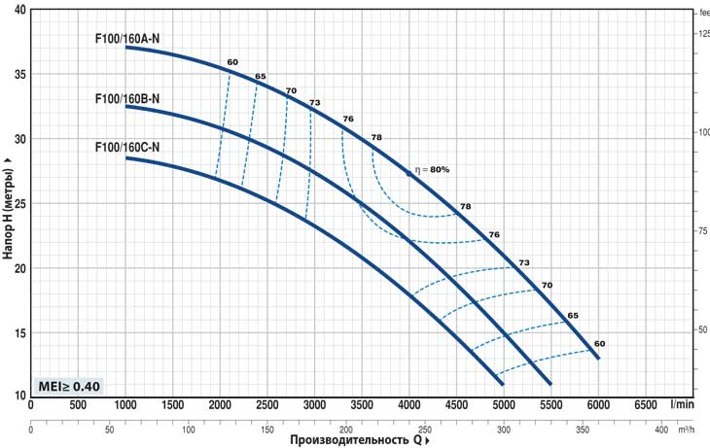
Л/мин
1
2
М³/ч

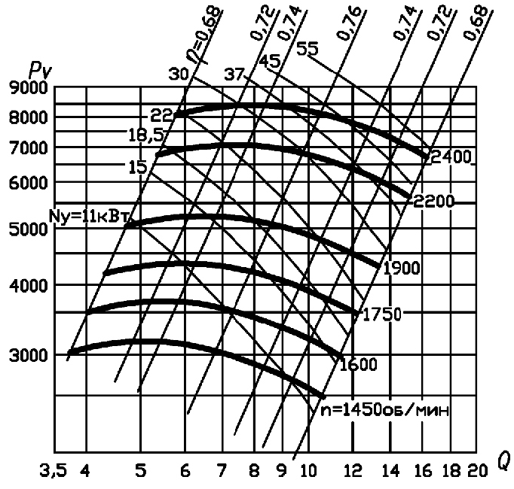

Задача №3.
В результате проведенного гидравлического расчета вентиляционной системы при расходе воздуха L= …… м³/ч, потери давления в системе составили Р=…… Па. Определить требуемое число оборотов рабочего колеса вентилятора n, потребляемую мощность N_{п} и мощность установленного электродвигателя N_{эд}.

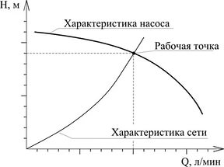

Задача №4.
Центробежный насос при числе оборотов n₁ развивает напор H₁=….. м и подачу Q₁=… л/мин. Определить диапазон числа оборотов, позволяющий осуществлять регулировку подачи от …. до …. л/мин.

